Статья написал учитель истории МКОУ «Дуакарская СОШ», Агарабаданов Рабазан Ахмедович.

Что было сделано в Советском Союзе под руководством И.В. Сталина
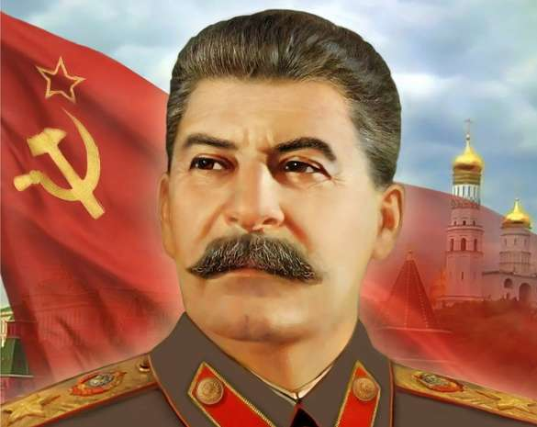
За время Сталинского руководства, в течение 30 лет, аграрная, нищая, зависимая от иностранного капитала страна превратилась в мощнейшую военно-индустриальную державу мирового масштаба, в центр новой социалистической цивилизации. Нищее и неграмотное население царской России превратилось в одну из грамотнейших и образованнейших наций в мире.
Политическая и экономическая грамотность рабочих и крестьян к началу 50-х годов не только не уступала, но и превосходила уровень образованности рабочих и крестьян любой развитой страны в то время. Численность населения Советского Союза увеличилось на 41 миллион человек.
При Сталине было построено более 1500 крупнейших индустриальных объектов, в том числе ДнепроГЭС, Уралмаш, ХТЗ, ГАЗ, ЗИС, заводы в Магнитогорске, Челябинске, Норильске, Сталинграде. В то же время за последние 20 лет демократии не построено ни одного предприятия такого масштаба.
Уже в 1947 году промышленный потенциал СССР был полностью восстановлен, а в 1950 году он вырос более чем в 2 раза по отношению к довоенному 1940 году. Ни одна из стран, пострадавших в войне, к этому времени не вышла даже на довоенный уровень, несмотря на мощные финансовые вливания со стороны США.
Цены на основные продукты питания, за 5 послевоенных лет в СССР, снизились более чем в 2 раза, в то время как в крупнейших капстранах эти цены возросли, и в некоторых даже в 2 и более раз.
Это говорит о грандиозном успехе страны, в которой всего пять лет тому назад окончилась самая разрушительная война в истории человечества и которая от этой войны больше всех пострадала!
Буржуазные специалисты в 1945 г. дали официальный прогноз, что хозяйство СССР сможет выйти на уровень 1940 г. только к 1965 г. — при условии, если возьмет иностранные займы. Мы вышли на этот уровень в 1949 г. без всякой внешней помощи.
В 1947 г. СССР, первым после войны из государств нашей планеты, отменил карточную систему. А с 1948 г. ежегодно — до 1954 г. — снижал цены на продукты питания и товары широкого потребления. Детская смертность в 1950 г. снизилась по сравнению с 1940 г. более чем в 2 раза. Число врачей возросло в 1,5 раза. Число научных учреждений увеличилось на 40%.Число студентов вузов увеличилось на 50%. И т. д.
В магазинах было изобилие разнообразных промышленных и продовольственных товаров и не существовало понятие дефицита. Выбор продуктов в гастрономах был значительно шире, чем в современных супермаркетах. Сейчас лишь в Финляндии можно попробовать колбасу, напоминающую советскую из тех времен. Банки с крабами были во всех советских магазинах. Качество и разнообразие потребительских товаров и продуктов питания, исключительно отечественного производства, было несоизмеримо выше современного ширпотреба и продовольствия. Как только появлялись новые тенденции в моде, они мгновенно отслеживались, и уже через пару месяцев модные товары появлялись в изобилии на полках магазинов.
Заработная плата рабочих в 1953 году колебалась от 800 до 3000 рублей и выше. Шахтёры и металлурги получали до 8000 рублей. Молодые специалисты инженера до 1300 рублей. Секретарь райкома КПСС получал 1500 рублей, а зарплата профессоров и академиков нередко была выше 10000 рублей.
Автомобиль «Москвич» стоил — 9000 р., хлеб белый (1 кг.) — 3 р., хлеб чёрный (1 кг.) — 1 р., мясо говядина (1 кг.) — 12.5 р., рыба судак — 8,3 р., молоко (1 л.) — 2.2 р., картофель (1 кг.) — 0,45 р., пиво «жигулёвское» (0,6 л.) — 2,9 р., ситец (1 м.) — 6,1 р. Комплексный обед в столовой стоил — 2 р. Вечер в ресторане на двоих, с хорошим ужином и бутылкой вина — 25 р.
И всего этого изобилия и безбедной жизни удалось достичь, несмотря на содержание 5,5 миллионной, вооружённой «до зубов» самым современным вооружением, лучшей армии в мире!
С 1946 г. в СССР были развернуты работы: по атомному оружию и энергетике; по ракетной технике; по автоматизации технологических процессов; по внедрению новейшей вычислительной техники и электронике; по космическим полетам; по газификации страны; по бытовой технике.
Первая в мире атомная электростанция была введена в эксплуатацию в СССР на год раньше, чем в Англии, и на 2 года раньше, чем в США. Только в СССР были созданы атомные ледоколы.
Таким образом, в СССР за одну пятилетку — с 1946 по 1950 г. — в условиях жесткого военно -политического противостояния с богатейшей капиталистической державой мира без какой-либо внешней помощи были решены, по крайней мере, три социально-экономические задачи: 1) восстановлено народное хозяйство; 2) обеспечен устойчивый рост уровня жизни населения; 3) совершен экономический рывок в будущее.
И даже сейчас мы существуем лишь за счет сталинского наследия. В науке, промышленности, практически во всех сферах жизни.
Кандидат в президенты США Стивенсон оценивал положение таким образом, что если темпы роста производства в сталинской России сохранятся, то к 1970 году объём русского производства в 3–4 раза превысит американский.
В сентябрьском номере журнала «Нейшнл бизнес» за 1953 год в статье Герберта Гарриса «Русские догоняют нас» отмечалось, что СССР по темпам роста экономической мощи опережает любую страну и что в настоящее время темп роста в СССР в 2–3 раза выше, чем в США.
В 1991 г. на советско-американском симпозиуме, когда наши «демократы» начали верещать о «японском экономическом чуде», прекрасную «оплеуху» им отвесил японский миллиардер Хероси Теравама: «Вы не говорите об основном, о вашей первенствующей роли в мире. В 1939 году вы, русские, были умными, а мы, японцы, дураками. В 1949 году вы стали еще умнее, а мы были пока дураками. А в 1955 году мы поумнели, а вы превратились в пятилетних детей. Вся наша экономическая система практически полностью скопирована с вашей, с той лишь разницей, что у нас капитализм, частные производители, и мы более 15% роста никогда не достигали, а вы же при общественной собственности на средства производства достигали 30% и более. Во всех наших фирмах висят ваши лозунги сталинской поры».
Один из лучших представителей верующих трудящихся, почитаемый святителем, Лука, архиепископ Симферопольский и Крымский, писал: «Сталин сохранил Россию. Он показал, что значит Россия для всего остального мира. И потому я как православный христианин и русский патриот низко кланяюсь товарищу Сталину».
Никогда в своей истории наша страна не знала таких величественных преобразований, как в сталинскую эпоху! Весь мир потрясённо следил за нашими успехами! Именно поэтому сейчас реализуется «дьявольская» задача — никогда больше не допустить появление у властных рычагов государства людей, сопоставимых по своей внутренней силе, нравственным качествам, стратегическому мышлению, организаторским способностям и патриотизму с Иосифом Виссарионовичем Сталиным.
Но четверть века разнузданной пропаганды против Сталина не принесли её организаторам победы даже над мертвым Сталиным.

